Мэдээлэл, компьютерийн ухааны тэнхим

🕮

БИЕ ДААЛТ

Сэдэв: Сургуулийн дугуйлангийн систем /№36/

Гүйцэтгэсэн: Э.Багабанди . . . . . . . . . . . . . . ./19B1NUM0700/

Шалгасан: С.Уянга . . . . . . . . . . . . . . . . . . . ./МКУТ, профессор/

Дархан хот

2021 он

АГУУЛГА

* Удиртгал
* Гүйцэтгэх ажил
  1. Сонгосон үйл ажиллагааг эрхэлдэг байгууллагын ЗӨВХӨН үндсэн үйл ажиллагааг тодорхойлох (жишээ нь, номын сангийн тухайд ном бүрдүүлэх, ном олгохтой холбоотой номын сангийн үйл ажиллагааг, цэргийн албан хаагчийн бүртгэлийн тухайд цэргийн штаб, эсвэл хорооны цэргийн албан хаагчийн бүртгэлийн үйл ажиллагааг тодорхойлно гэсэн үг). Үндсэн үйл ажиллагааг тодорхой алхамтайгаар үгээр тайлбарлах буюу үйл ажиллагааны урсгалын диаграммыг (блок схемээр) дүрсэлнэ.
  2. Тодорхойлсон үйл ажиллагааг хангах мэдээллийн систем/программ ямар хүрээг хамрахыг тодорхойлж, ямар ямар боломжтой байх ёстойг тоочин бичнэ.
  3. Тодорхойлсон мэдээллийн систем/программын боломж, хамрах хүрээнд тулгуурлан тухайн системийн ЗӨВХӨН ПРОГРАММ ХАНГАМЖИЙН бүрэлдэхүүн хэсгийг (модуль/дэд систем) тодорхойлж, нэрийг нь тоочин бичнэ.
  4. Тодорхойлсон ПРОГРАММ ХАНГАМЖИЙН бүрэлдэхүүн хэсэг (модуль/дэд систем) тус бүрийн үүрэг зориулалтыг тодорхойлж, модуль/дэд систем тус бүрээр тоочин бичнэ.
  5. Тодорхойлсон программ хангамжийн бүрэлдэхүүн хэсгүүдийн (модуль/дэд систем) хоорондын харилцаа хамаарлыг зурж, ямар мэдээлэл солилцож болохыг тодорхойлно.
* Дүгнэлт
* Ном зүй

**УДИРТГАЛ**

* Энэ сэдвийг сонгох болсон шалтгаан бол 2021 – 2022 оны хичээлийн жилийн хаврийн улиралд би “Програм хангамжийн шаардлагын шинжилгээ” гэх хичээл үзэж байгаа бөгөөд тухайн хичээл дээр миний бие ЕБС – ийн сургуулийн сургалтын үйл ажиллагааг цахим болон танхим хосолсон хэлбэрт шилжүүлсэн систем/програм хөгжүүлэх зорилт тавьж, шаардлагын бичиг баримтыг нь тодорхойлж байгаа бөгөөд мөн энэхүү өөрийн бий болгох гэж буй системийг цааш үргэлжүүлэн хөгжүүлэх чин хүсэлтэй байгаа. Иймд сургуулийн дугуйлангийн систем нь миний хөгжүүлэх гэж байгаа системийн дэд систем болох бөгөөд өөрийн системийн шаардлагыг бүрэн дүүрэн тодорхойлохын тулд сургуулийн дугуйлангийн системийг судлах шаардлагатай болсон.

**ГҮЙЦЭТГЭЛ**

1. Сонгосон үйл ажиллагааг эрхэлдэг байгууллагын ЗӨВХӨН үндсэн үйл ажиллагааг тодорхойлох. Үндсэн үйл ажиллагааг тодорхой алхамтайгаар үгээр тайлбарлах буюу үйл ажиллагааны урсгалын диаграммыг (блок схемээр) дүрсэлнэ.
   * Сургуулийн дугуйлангийн үндсэн үйл ажиллагаа **[1]&[2]&[4]&[7-9]:**
     1. Багш сургуулийн захиргаанаас дугуйлан явуулах зөвшөөрөл авах
     2. Дугуйланг явуулах багш өөрийн болон дугуйлангийн мэдээллийг бүртгүүлэх
     3. Сургууль багшид дугуйланг явуулах цагийн хуваарийг гаргаж өгөх
     4. Багш сургуулиас гаргасан хуваарийн дагуу дугуйланг бүртгүүлсэн сурагчдад орох.
     5. Сургууль дугуйлангийн үр дүн, чанарт хяналт тавих
     6. 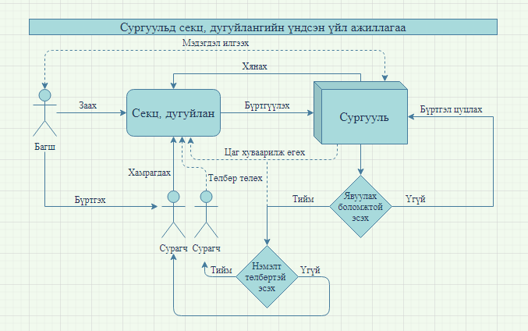Сургууль чанар, үр лүн муу дугуйлангийн мэдээллийг бүртгэлээс хасах, засварлах

**Зураг 1**. Сургуулийн дугуйлангийн үндсэн үйл

ажиллагааны урсгалын диаграм

1. Тодорхойлсон үйл ажиллагааг хангах мэдээллийн систем/программ ямар хүрээг хамрахыг тодорхойлж, ямар ямар боломжтой байх ёстойг тоочин бичнэ.
   * Сургуулийн дугуйлангийн мэдээллийн систем/програмын хамрах хүрээ
     + - Ерөнхий боловсролын сургуулийн секц, дугуйлангийн үйл ажиллагааг сургалтын менежер, сургуулийн захиргаа, хуваарь зохиох програм гэх тоглогчдын тусламжтайгаар захиран зохицуулах мэдээллийн систем буюу програм байна.
   * Сургуулийн дугуйлангийн мэдээллийн системийн боломжууд **[3]&[6]&[7-9]:**
     1. Дугуйлангийн систем/програм нь сургалтын менежерт дугуйланг заах багш нарын мэдээллийг бүртгэх боломжийг олгох ёстой.
     2. Дугуйлангийн систем/програм нь сургалтын менежерт дугуйлангийн мэдээллийг бүртгэх боломжийг олгох ёстой.
     3. Дугуйлангийн систем/програм нь дугуйланг явуулж буй багш нарт хамрагдах сурагчдыг бүртгэх боломжийг олгох ёстой.
     4. Дугуйлангийн систем/програм нь сургалтын менежерт секц, дугуйлангийн хуваарийг гаргах боломжийг олгох ёстой.
     5. Дугуйлангийн систем/програм нь хэрэв нэмэлт төлбөртэй дугуйланд бүртгүүлсэн сурагчдад төлбөр төлөх боломжийг олгох ёстой.
     6. Хэрэв багш нэмэлт төлбөртэй дугуйлан явуулдаг бол систем/ нь тухайн багшид сурагчдын төлбөрийн мэдээллийг харах боломжийг олгох ёстой.
     7. Дугуйлангийн систем/програм сургалтын менежерт дугуйлангийн хуваарийг хэвлэх боломжийг олгох хэрэгтэй.
     8. Дугуйлангийн систем/програм нь сургуулийн захиргаанд тухайн дугуйлангийн үр дүнг хянах боломжийг олгох ёстой.
     9. Дугуйлангийн систем/програм нь сурагчдад хамрагдах боломжтой дугуйлангийн мэдээлэлтэй танилцах боломжийг олгох ёстой.
     10. Дугуйлангийн систем/програм нь төлбөртэй дугуйлангийн төлбөрийг системиийн данс руу шууд шилжүүлэх чадвартай байх ёстой.
     11. Дугуйлангийн систем/програм нь багш нар болон сурагчид тухайн хуваарьт цагийн хэдэн цагт нь дугуйланг явуулсан, оролцсон эсэхийг хянах чадвартай байх ёстой.
     12. Дугуйлангийн систем/програм нь төлбөртэй дугуйлангийн чанар, цаг бүртгэл, үр дүнд үндэслэн тухайн явуулж буй багшид нэмэлт цалинг тооцох чадвартай байх ёстой.
2. Тодорхойлсон мэдээллийн систем/программын боломж, хамрах хүрээнд тулгуурлан тухайн системийн ЗӨВХӨН ПРОГРАММ ХАНГАМЖИЙН бүрэлдэхүүн хэсгийг (модуль/дэд систем) тодорхойлж, нэрийг нь тоочин бичнэ.
   * Дугуйлангийн системийн програм хангамжийн бүрэлдэхүүн хэсгүүд(модуль/дэд систем): **[5]**
     1. Бүртгэлийн дэд систем/програм
     2. Санхүүгийн дэд систем/програм
     3. Цаг бүртгэлийн дэд систем/програм
     4. Цахим төлбөр төлөлтийн дэд систем/програм
     5. Хуваарь зохиох дэд систем/програм
     6. Статистик дүн шинжилгээ хийдэг дэд систем/програм
3. Тодорхойлсон ПРОГРАММ ХАНГАМЖИЙН бүрэлдэхүүн хэсэг (модуль/дэд систем) тус бүрийн үүрэг зориулалтыг тодорхойлж, модуль/дэд систем тус бүрээр тоочин бичнэ.
   * Модуль/дэд систем тус бүрийн үүрэг зориулалтууд:
     1. Бүртгэлийн систем/програм
        + Тухайн дэд систем нь сургалтын менежеруудыг бүртгэнэ.
        + Тухайн дэд систем нь сургалтын менежерүүдэд багш нарын мэдээллийг бүртгэх боломжийг олгоно.
        + Тухайн дэд систем нь сургалтын менежерүүдэд дугуйлангийн мэдээллийг бүртгэх боломжийг олгоно.
        + Тухайн дэд систем нь багш нарт сурагчдын мэдээллийг бүртгэх боломжийг олгоно.
        + Тухайн дэд систем нь багш нарт сурагчдын ирцийн мэдээллийг бүртгэх боломжийг олгоно.
        + Тухайн дэд систем нь багш нарт сурагчдын явуулсан даалгаврыг бүртгэх, оноо өгөх боломжийг олгоно.
     2. Санхүүгийн дэд систем/програм
        + Тухайн дэд систем нь нэмэлт төлбөртэй дугуйлан явуулдаг багш нарын нэмэлт цалинг нь тооцоолно.
        + Тухайн дэд систем нь нэмэлт төлбөртэй дугуйлан явуулдаг багш нарын нэмэлт цалинг хуваарилна.
     3. Цаг бүртгэлийн дэд систем/програм
        + Тухайн дэд систем нь багш нарын дугуйлан явуулсан цагийг бүртгэнэ.
        + Тухайн дэд систем нь сурагчдын дугуйланд оролцсон цагийг бүртгэнэ.
     4. Цахим төлбөр төлөлтийн дэд систем/програм
        + Тухайн дэд систем нэмэлт төлбөртэй дугуйлан сонгосон сурагчдад төлбөрийг цахимаар төлөх боломж олгоно.
        + Тухайн дэд систем нь нэмэлт төлбөртэй дугуйлан явуулж буй багшид бүртгүүлсэн сурагчдын төлбөрийн мэдээллийг харах боломжийг олгоно.
     5. Хуваарь зохиох дэд систем/програм
        + Тухайн дэд систем нь сургалтын менежерт дугуйлан явуулах гэж буй багш нарийн дугуйланг явуулах цагийн хуваарийг гаргаж авах боломжийг олгоно.
        + Тухайн дэд систем нь хичээлийн хуваарийг гаргана.
        + Тухайн дэд систем нь сургалтын менежерт хялбар шуурхай, уян хатан байдлаар гаргаж авах боломжийг олгоно.
     6. Статистик дүн шинжилгээ хийх дэд систем/програм
        + Тухайн дэд систем нь цаг бүртгэлийн систем, бүртгэлийн системийн өгөгдлүүд дээр дүн шинжилгээ хийж, үр дүнг диаграмаар дүрслэн харуулна.
        + Тухайн дэд систем нь сургалтын менежер болон сургуулийн захиргаанд дугуйлангийн үр дүнг хянах боломжийг олгоно.
        + Тухайн систем нь сургалтын менежер болон сургуулийн захиргаанд дугуйлангийн талаарх маргаантай асуудлуудыг зөв тийш нь баримт нотолгоотой шийдвэрлэхэд тусална.
4. 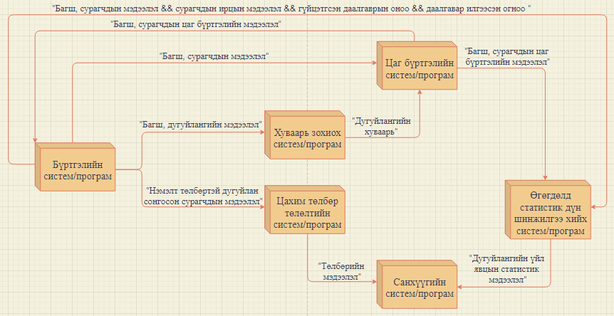 Тодорхойлсон программ хангамжийн бүрэлдэхүүн хэсгүүдийн (модуль/дэд систем) хоорондын харилцаа хамаарлыг зурж, ямар мэдээлэл солилцож болохыг тодорхойлно.

**ДҮГНЭЛТ**

**Зураг 2**. Сургуулийн дугуйлангийн системийн ПХ – ийн бүрэлдэхүүн хэсгүүдийн хоорондын харилцаа хамаарал, мэдээлэл солилцож буй байдал

* Сургуулийн дугуйлангийн мэдээллийн системийн хөгжүүлснээр сургуулийн дугуйлангийн үр дүн болон нэмэлт төлбөртэй сургалтын чанарын талаарх мангаантай асуудал гэх зэрэг маш олон асуудлыг маш энгийгээр шийдэх боломжийг олгож байна. Өөрөөр хэлбэл сургуулийн дугуйлангийн үйл ажиллагааг МС – тэй болгосноор тодорхой дугуйлан явуулж буй сургууль болон багш нарын өдөр тутмын буюу бизнесийн үйл ажиллагааг дэмжих, түүний хэвийн бөгөөд найдвартай үйл ажиллагааг хангах, үр бүтээмжийг дээшлүүлэх, үйл ажиллагааг улам боловсронгуй болгох, шийдвэр гаргалтыг үр ашигтай бөгөөд оновчтой болгох, боловсон хүчний болоод бусад бүх нөөцийг үр ашигтай, оновчтой хуваарилахад илүү хялбар болж байна.

**НОМ ЗҮЙ**

* [*https://www.slideshare.net/Setgemj46/ss-52670151*](https://www.slideshare.net/Setgemj46/ss-52670151) *[1]*
* [*https://www.legalinfo.mn/annex/details/5459?lawid=7723*](https://www.legalinfo.mn/annex/details/5459?lawid=7723) *[2]*
* [*https://francaballero.net/requirements_generator/*](https://francaballero.net/requirements_generator/) *[3]*
* [*https://narancomplex.wordpress.com/2015/11/10/%D1%85%D0%B8%D1%87%D1%8D%D1%8D%D0%BB%D1%8D%D1%8D%D1%81-%D0%B3%D0%B0%D0%B4%D1%83%D1%83%D1%80%D1%85-%D2%AF%D0%B9%D0%BB-%D0%B0%D0%B6%D0%B8%D0%BB%D0%BB%D0%B0%D0%B3%D0%B0%D0%B0%D0%BD%D1%8B-%D0%B7%D3%A9/*](https://narancomplex.wordpress.com/2015/11/10/%D1%85%D0%B8%D1%87%D1%8D%D1%8D%D0%BB%D1%8D%D1%8D%D1%81-%D0%B3%D0%B0%D0%B4%D1%83%D1%83%D1%80%D1%85-%D2%AF%D0%B9%D0%BB-%D0%B0%D0%B6%D0%B8%D0%BB%D0%BB%D0%B0%D0%B3%D0%B0%D0%B0%D0%BD%D1%8B-%D0%B7%D3%A9/) *[4]*
* *“МКУТ-ийн процессор С.Уянга, Мэдээллийн Системийн Үндэс” хичээлийн лекцийн тэмдэглэл[5]*
* [*https://en.wikipedia.org/wiki/MoSCoW_method#:~:text=The%20MoSCoW%20method%20is%20a,MoSCoW%20prioritization%20or%20MoSCoW%20analysis*](https://en.wikipedia.org/wiki/MoSCoW_method#:~:text=The%20MoSCoW%20method%20is%20a,MoSCoW%20prioritization%20or%20MoSCoW%20analysis)*. [6]*
* [*http://www.fcy.gov.mn/files/%D0%A5%D0%B8%D1%87%D1%8D%D1%8D%D0%BB%D1%8D%D1%8D%D1%81-%D0%B3%D0%B0%D0%B4%D1%83%D1%83%D1%80%D1%85.pdf*](http://www.fcy.gov.mn/files/%D0%A5%D0%B8%D1%87%D1%8D%D1%8D%D0%BB%D1%8D%D1%8D%D1%81-%D0%B3%D0%B0%D0%B4%D1%83%D1%83%D1%80%D1%85.pdf) *[7]*
* [*http://new.shinemongol.edu.mn/club_detail?club_id=30*](http://new.shinemongol.edu.mn/club_detail?club_id=30) *[8]*
* [*http://orchlon.mn/tuition/*](http://orchlon.mn/tuition/) *[9]*